بسم الله الرحمن الرحيم ، والصلاة والسلام على نبينا محمد وعلى آله وصحبه أجمعين، ثم أما بعد...

أهلاً بكم جميعاً في مقرر اللغة الإنجليزية (تخصص إدارة أعمال)

قبل البداية في هذا الملف نود أن نلفت عناية قرائنا الأعزاء بأن هذا الملف يعتبر تبسيط وليس تلخيص للمقرر، مما يعني أنّ هذا التبسيط يتم الرجوع إليه بعد متابعة المحاضرات وملخص سكرتير عبادي... حيث أن هذا الملف سيكون مكمل أو مساعد للمقرر بإذن الله تعالي.

ملاحظة : بدأت من المحاضرة الرابعة لأن المحاضرة الثلاث الأولى تعتبر أساسية وسهلة الفهم.

المحاضرة الرابعة

حروف الجر

قد تكون قواعد اللغة الإنجليزية محيرة، ومن القواعد التي دائماً ما يستصعبها كثر من دارسي اللغة الإنجليزية بشكل خاص هي حروف الجر. تربط حروف الجر بين الأسماء والضمائر والعبارات والكلمات الأخرى في الجملة. ويؤسفني أن أخبركم بأن الأمر يصعب فهمه وأتمنى لو كنت أستطيع تنحية الأمر ولكني لا أستطيع. لذا أفضل ما أستطيع أن أقدمه إليك هو أن أحاول مساعدتك على الاعتياد على استعمالها. لنستعرض بشكل سريع متى نستخدم ثلاثة من أكثر حروف الجر استخدامًا: In وon وat

عندما نتحدث عن الزمان، نستخدم ‘in’ للإشارة إلى وقت غير محدد في اليوم أو الشهر أو الموسم أو العام. إليك بعض الأمثلة:

“I always brush my teeth in the morning.”

“My birthday is in June.”

“It’s always cold in winter.”

“My brother was born in 1999.”

أما عندما نتحدث عن المكان، نستخدم ‘in’ للإشارة إلى الموقع أو المكان. إليك بعض الأمثلة:

“I used to live in Florida.”

“The city of Bangkok is in Thailand.”

“I am in my room.”

عندما نتحدث عن الزمان، نستخدم كلمة ‘on’ للإشارة إلى التواريخ والأيام المحددة. إليك بعض الأمثلة:

“He was born on September 24th.”

“I go to the gym on Mondays and Wednesdays.”

أما عندما نتحدث عن المكان، نستخدم كلمة ‘on’ عندما نتحدث عن سطح شيء ما. حيث يقع شيء ما على سطح شيء آخر. على سبيل المثال:

“The papers are on the coffee table.”

“I left the keys on the counter.”

عندما نتحدث عن الزمان، نستخدم كلمة ‘at’ للأوقات المحددة. على سبيل المثال:

“I will see you at 8:00 pm.”

“My interview is at 3:00 pm.”

عندما نتحدث عن المكان، نستخدم ‘at’ للإشارة إلى موقع معين. إليك بعض الأمثلة:

“We are meeting at the cafe.”

“The football game is at the stadium.”

لنتدرب سوياً!

1. I live ___ a house.

2. We will meet ___ 5:00 pm.

3. My birthday is ___ May 5th.

4. The last Olympics were held ___ 2012.

5. I usually study ___ Sundays.

6. My books were ___ this table, where did they go?

7. They left ___ 9:00 am.

8. We met ___ the park.

9. I like taking a nap ___ the afternoon.

10. It rains a lot ___ spring.

سوف يستغرق الأمر بالطبع بعض الوقت للتدريب حتى تتمكن من استخدام حروف الجر، ولكن استمر في المحاولة حتى يثبت الأمر في ذهنك.

الإجابات من اليسار إلى اليمين:

in, at, on, in, on, on, at, at, in, in

المحاضرة الخامسة

Tenses
1 – زمن المضارع البسيط
The simple present tense

أ – التكوين formation :
يتكون هذا الزمن من ( المصدر ) التصريف الأول للفعل و لكن يضاف للفعل s أو es مع ضمائر المفرد الغائب أو الاسماء المفردة .
 | Not النفي | Verb الفعل الرئيسي | Have | Do | Be | Subject
 | Doesn't go | Verb+s\es | Has | does | is | he
 | Doesn't go | Verb+s\es | Has | does | is | she
 | Doesn't go | Verb+s\es | Has | does | is | it
 | Don't go | Verb | have | do | am | I
 | Don't go | Verb | have | do | are | you
 | Don't go | Verb | have | do | are | they
 | Don't go | Verb | have | do | are | we
ظروف زمنية تستخدم في الزمن المضارع البسيط
Every day , every week , every month , every year , hourly , daily ,weekly , monthly , yearly , always , sometimes , often , usually ,

جدول لتوضيح تكوين الزمن فى الاثبات و النفى و الاستفهام
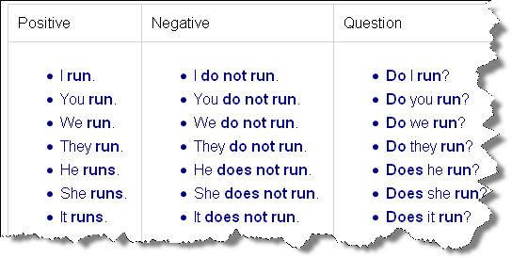
Examples :
He plays football everyday .
The boy prefers watching TV to playing computer games .
She goes to school on foot .
The students do their best to get high marks .
We write our homework in the notebook .
ملاحظات فى الزمن :
1-يضاف إلى نهاية الفعل ( es ) فى حالة انتهاء الافعال بأحد الروف التالية : (s- sh- ch – x –o)
He kisses
He rushes
He watches
He boxes
He goes
2- إذا كان الفعل ينتهى ب y و كان :
أ – يسبقه حرف متحرك (a -e – i –o –u ) فيبقى حرف ال y كما هو و نضيف s مباشرة للفعل دون تغيير.
I obey He obeys
ب- يسبقه حرف ساكن تحذف ال y و نضيف ies :
I carry He carries

ب – الاستعمال Usage
يستخدم هذا الزمن للتعبير عن :
1-الحقائق الثابتة :
If you heat water , it evaporates .
The Earth goes round the sun .
2- عادة أو فعل متكرر الحدوث :
She usually gets up early in the morning .
He often does his home work in the evening .

ملاحظات :
1- يستخدم هذا الزمن مع ظروف التكرار الاتية :
نادرا rarely , scarcely - عادة usually - غالبا often - دائما usually - أحيانا some times
She always comes late .
They rarely go to school on foot .
He is sometimes sad .

و لا حظ أن ظروف التكرار توضع قبل الفعل و أمام الفعل المساعد .
2- يستخدم زمن المضارع مع الكلمات الزمنية الأتية و التى غالبا ما يكون موقعها أول الجملة أو آخرها .

Every ( morning, evening , night, day , week , month , yeat century , decade , ……..) On ( Friday , Sunday, ………) , In ( Summer , Autumn , Spring , …. )
We do not go to school on Fridays .
Ali visits his grandfather ever week .

جـ - النفى Negation .
ينفى المضارع البسيط بوضع do not قبله إذا كان الفعل غير منتهى ب s و يستعمل مع الضمائر التالية
We, you, they , I) ( أو أى أسم جمع . أما إذا كان الفعل منتهيا ب s ينفى بوضع does not قبله و هى تستعمل مع الضمائر الآتية he , she , it أو أى اسم مفرد .
لاحظ الصيغ المختصرة الأتية :
Does not = doesn't

do not = don't
I don't like drinking coffee .
He doesn't go thjo club on foot .
Shaimaa doesn't eat fish too much .

د- الإستفهامInterrogation .
فى حالة الاستفهام عن جملة و كان الفعل لا ينتهى ب s نستخدم do كفعل مساعد
أمل إذا كان الفعل منتهيا ب s فإننا نستخدم does كفعل مساعد .
لاحظ الجمل الأتية :
- She studies hard to get high marks .
Why does she work hard ?
- They prefer to go to club every week .
What do they prefer to club day ?

المحاضرة السادسة
Present Continuous Tense
زمن المضارع المستمر
Formation: Be (am, is are ) + V-ing
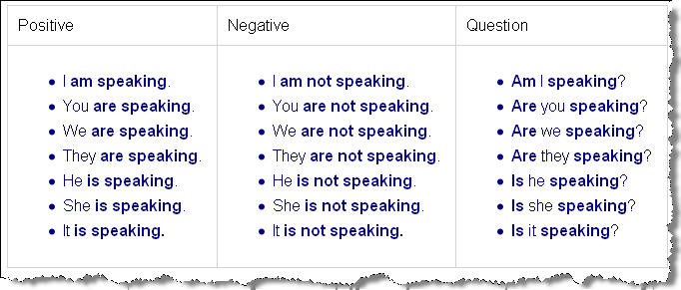
التكوين : يتكون من am, is , are و يليه الفعل مضافا له ing
استخداماته :
1- يستخدم هذا الزمن للتعبير عن حدث مستمر وقت الكلام ( أي فى هذه اللحظة (
You are learning English now.
You are not swimming now.
Are you sleeping?
I am sitting.
I am not standing.
Is he sitting or standing?
They are reading their books.
They are not watching television.
What are you doing?
Why aren't you doing your homework
2- يستخدم المضارع المستمر أيضا للتعبير عن حدث سبق فى المستقبل و لكن تم الإعداد له مسبقا .
I am meeting some friends after work.
I am not going to the party tonight.
Is he visiting his parents next weekend?
Isn't he coming with us tonight
3- لاحظ أن المضارع المستمر لا يعبر عن الأفعال التى تعبر عن ( العاطفة و الشعور و النشاط العقلى و الإحساس ) و يستخدم بدلا منه المضارع البسيط .
• )appear, see, seem, smell, sound, taste…)
• ( believe, forget, realize , know remember understand)
• ( desire ,detest, hate, like, love , prefer , want
• ( belong to , contain ,cost, have, include, keep, matter, need, owe)
النفى :
ينفى المشارع المستمر بوضع not بعد am ,is, are ، كما فى المثال التالى :
He is not playing now . الموضوع الأصلى من هنا: English4arab
They are not living here any more
الاستفهام :
يتم تكوين السؤال فى هذه الزمن على النحو التالى :
؟تكملة السؤال + (V-ing) + الفاعل + am , is , are + كلمة الاستفهام
لاحظ أن اختلاف الفعل المساعد يعتمد على الفاعل التالى له ، مثال :
Are you working on any special projects at work?
Aren't you teaching at the university now?
What are you doing?
Why aren't you doing your homework?
علاماته :
هناك بعض الكلمات الشائعة التى غالبا ما تستعمل مع هذا الزمن ، و هى :
now , look , listen , at this moment , at the present , be careful, look out ...etc
Look out! a car is coming fast
Now , It's raining heavily outside

المحاضرة السابعة
The Past Simple Tense
زمن الماضى البسيط
Form: [VERB+ed] or irregular verbs
Notنفي |  | Verb | Have | Do | Be | Subject
Didn't go |  | Verb 2\ed | had | did | was | he
 |  |  |  |  |  | she
 |  |  |  |  |  | it
 |  |  |  |  |  | I
 |  |  |  |  | were | you
 |  |  |  |  |  | they
 |  |  |  |  |  | we
ظروف زمنية تستخدم للدلالة على الزمن الماضي
Last week , last month , last year , ago , yesterday , in the past , in 1990 ,

تكوينه: التصريف الثانى للفعل سواء كان منتظم يضاف له d , ed , ied )) أو كان شاذا يحفظ على صيغته .
لاحظ الجدول التالى : بالنسبة لفعل منتظم .
لاحظ الجدول التالى : بالنسبة لفعل غير منتظم
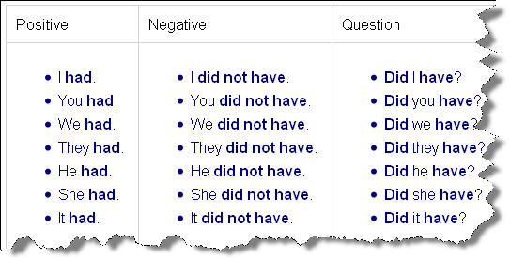
Spelling Remarks :
ملاحظات خاصة بالهجاء :
1- بالنسبة للأفعال المنتظمة يضاف للفعل ed فى نهاية الفعل .
worked , wanted , helped , enjoyed .
2- عندما يكون الفعل فى المصدر منتهى بـــ e يضاف له d فقط .
liked , hated ,cared .
3- إذا كان الفعل مكون من مقطع واحد فقط One syllable و كان الحرف الأخير ساكنا Consonant و يسبقه حرف متحرك Vowel يضاعف الحرف الأخير عند إضافة ed .
stopped , planned , robbed .
4- أما إذا كان الفعل من مقطع واحد و مسبوقا بحرفين متحركين يضاف له ed مباشرة .
cooked , seated ,dreamed .
5- الفعل المنتهي بــ ( + y حرف ساكن consonant( يتحول إلى ied.
carried , hurried , buried .
6- فى معظم الأفعال المنتهية بمقطعين إذا كان الحرف الأخير ساكن Consonant يسبقه حرف متحرك Vowel و كان المقطع الأخير مشدد Stressed يضاعف الحرف الأخير عند إضافة ed .
Pre'ferred , ad'mitted .
Uses Of the Tense :
استخدامات الزمن :
1-يعبر زمن الماضى البسيط عن حدث انتهى فى الماضى .
⇒ We met in 1999.
2- يعبر الماضى البسيط عن سلسلة أحداث متتابعة فى قصة أو حكاية .
⇒ She walked into the room and stopped. She listened carefully . She heard a noise coming from behind the curtains …
3- و فى حالة العادات الماضية عادة ما يستخدم مع used to و يستخدم بعدها الفعل فى المصدر .
⇒ We used to live in a small house .
⇒ I used to walk for miles.
The Past Simple and the Time Expressions
الماضى البسيط مع التعبيرات الزمنية .
هناك بعض العبارات و الكلمات الدالة على هذا الزمن و منها ما يلى :
⇒ Yesterday , I went to the cinema .
⇒ Last week , they traveled to Cairo.
⇒ He won the medal five months ago.
⇒ In the past people used slow means of transportation .
⇒ I finished my school in1998.
⇒ Once (One Day ) there was ….. .
النفي Negation :
نستخدم didn't ونحول الفعل الي المصدر .
الموضوع الأصلى من هنا: English4arab ⇒ He didn't succeed in the exam.
الاستفهام Interrogation
يتكون الماضي البسيط في الاستفهام من :
؟ المصدر + الفاعل +did + اداه الاستفهام
How did you come to the club?

تابع المحاضرة السابعة
الإستفهام Wh . Question

Wh + aux + Sub + verb + comp ?
e.g : Where did you wait from him ?

خطوات عمل السؤال
1- أداة السؤال ( Wh ) : يتم إختيار أداة السؤال حسب الشيء المراد السؤال عنه .
2- الفعل المساعد ( aux ) :
أ‌- إذا وجد في الجملة فعل مساعد يستخدم كما هو مثل :
( is ,am , are , was , were , have , has , had , will ,shall , ….. )
ب‌- إذا لم يوجد في الجملة فعل مساعد نستخدم ( do , does , did ) حسب زمن الفعل .
1- do تستخدم مع الضمائر you / they / we مع الصريف الاول بدون " s "
2- Does تستخدم مع الضمائر he , she , it " مع التصريف الأول مع s .
3- Did تستخدم إذا كان الفعل تصريف ثاني .
3- الفاعل ( Subject ) : هو الضمير أو الإسم الذي نبدأ به الجملة يستخدم كما هو الضمير لكن : ـ
my / our > you
my /our > your
4- الفعل ( verb ) :
أـ إذا استخدم فعل مساعد فلا تغيير على زمن الفعل ز
ب ـ إذا إستخدم ( do , does , did ) يصبح الفعل مجرد الشيء
5- التكملة ( comp )
الشيء المراد السؤال عنه يحذف ويترك البافي كما هو

تمارين
A: How ………………………………………………… ?
B: we can travel to Syria by bus .
A: What ………………………………………………….. ?
B: My father bought a new car last month .
A: Whom ………………………………………………… ?
B: I have met your friend lately.

*** ملاحظة بالنسبة للسؤال التالي فإن له حالة خاصة فيما قرأت..
هنا لم نستخدم الأدوات التالية المذكورة أعلاه
Did - - do - - does
والسبب هو أن السؤال بدأ بـــــ
Who
ويمكن أن يكون السؤال كالتالي
Where did Jenny go?
هنا استعنا بالفعل المساعد لأن السؤال ليس
Who
هذا ما اعتقده .. وبحثت كثيراً في هذه المسألة واستخلصت إلى أنه إذا كان السؤال يبدأ (هو) ينزل الباقي كما هو...

كما نلاحظ إلى أن الفعل في السؤال هنا ...

بصيغة الماضي ولم نرجعه لأصله لعدم وجود فعل مساعد وهو
did

المحاضرة الثامنة
تبسيط للمحاضرة الثامنة (المعدود وغير المعدود)

الفرق بين المعدود وغير المعدود :
أولاً : بعض الأسماء التى تنتهى بـ s يُستخدم معها دائما فعل مفرد: Athletics ألعاب القوى / politics السياسة / gymnastics ألعاب الجمباز / news الأخبار mathematics الرياضيات/ maths الرياضيات / economics علم الاقتصاد/ physics الفيزياء
مثال :
Politics was my best subject at university.
Athletics is my favourite sport
ثانياً : فرق رئيسي بين المعدود وغير المعدود في الجمع حرف ال S في نهاية الكلمة فالمعدود يضاف له حرف S
مثال: : give my some books ترجمتها أعطني بعض الكتب لاحظوا ال s نهاية book دلت على أنه معدود...
* غير المعدود ما يضاف له (s) بتاتا. مثال : give my the water ترجمتها أعطني الماء لا حظوا مافيه حرف S بعد water .

لكن فيه ملاحظه مهمه جدا بهالنقطه , أحيانا يخمك الدكتور ويعطيك غير المعدود على شكل معدود , كيف ؟
مثال : : give me cup of water ترجمتها اعطني كوبا من الماء
هنا نعاملها معاملة المعدود لأنها حصرت في حيز وصارت تنعد ( كوب ) ( عدة أكواب ) فانتبهوا ,, تقولون كيف نعرف طيب , شوفوا قبل الكلمه اذا كان فيه of فالارجح والغاالب انها معدود.
- في الاسئله كيف نفرق بين ال some , any , little , few , how much ,how many إذا لم نكن نعرف ترجمة الكلمة أو الاسم هل هو معدود أم غير معدود ....
-some , any ,few , how many أول مانشوفهم نضعهم في إجابة الاسم الذي يحتوي على حرف(( S تبع المعدود.
- how much ,little فنضعهم إجابة للسؤال اللي ما نلاحظ عليه علامة الجمع (s)...

ثالثاً : تُستخدم الكلمات a / an / one مع الأسماء المفردة التي تعد في الغالب:
- I’ve just seen a train. - I’ve just seen an accident.
* بعض الأسماء الغير معدودة يمكن أن تسبقها الأداة a/an إذا جاءت قبلها صفة. ولكن الاصل أن الأسماء المفردة الغير معدودة لا تسبقها أدوات التعريف.

رابعاً : لاحظ الفرق بين :
a few: عدد قليل و يكفى
There are a few cakes left over from the party.
few: عدد قليل و لا يكفى
Very few people can afford to pay those prices.
a little: كمية قليلة و تكفى This sauce needs a little salt.
little: كمية قليلة و لا تكفى They have very little money.
خامساً :
some + اسم جمع / اسم لا يعد: فى الجملة المثبتة و العرض والطلب
- We need some butter.
- Would you like some more tea?
- Can I get some information about tours, please?
** إضاءة : tours تعني جولات ولكن لا تتلخبط فـ some جاءت لأن الاسم غير معدود information (معلومات).

any + اسم جمع / اسم لا يعد:
فى الجملة المنفية و الأسئلة التى لا تعبر عن عرض أو طلب
- He hasn’t got any money / friends. - Have you got any money / friends?
a lot of + اسم جمع / اسم لا يعد : فى الجمل المثبتة
- He has got a lot of money / friends.
(خارج المنهج ولكن للفائدة)
much + اسم لا يعد: فى النفى و الاسئلة
- He hasn’t got much money. - Has he got much money?
many + اسم جمع: فى النفى و الاسئلة
- He hasn’t got many friends. - Has he got many friends

باختصار شديد لما ذُكر أعلاه...

الاسم المعدود
1-ياتي الاسم حالة مفرد والجمع والفعل يكون كذلك مفرد وجمع
ex- There is an apple ex-There are apples
2- ياتي مع الاسم المعدود ادوات التعريف a-an قبل الاسم الفرد المعدود ex- she has got a book
3- يمكن وضع رقم قبل الاسم المعدود ex there are tow books
4-عند السؤال نستخدم how many قبل الاسم المعدود
?ex- how many pen is there
الاسم غير معدود
1- ياتي الاسم حالة المفرد فقط والفعل حالة المفرد
ex- there is meat
2- لا ياتي مع الاسم الغير معدود ادوات التعريف a-an
3- لايمكن وضع رقم قبل الاسم غير معدود
4- حالة السؤال غير معدود نضع how much قبل الاسم غير معدود
?ex-how much coffee is there

الآن بعد أن فهمنا كيفية التعامل مع المعدود وغير المعدود نبدأ في كيفية وضع الأسئلة وصياغتها :
- للسؤال عن المعدود نبدأ بــ ( How many ). ثم نلحقها بالشيء المعدود ثم فعل مساعد ( do , does ) ثم الضمير ثم فعل ( have , need , want ). مثلاً..
How many pens do you want? كم قلماً تريد؟
How many books does she need? كم كتاباً تحتاج؟
وللإجابه .. ننظر للسؤال فنأخذ الضمير ونضعه ببداية السؤال ثم ننظر للفعل آخر الجمله ونضعه بجانب الضمير ثم نضع العدد واخيرا اسم الشيء المعدود.
فمثلاً السؤال/ How many pens do you want?
الضمير في السؤال ( you ) وكما نعرف من المحاضرة الأولى أن you في السؤال تتحول في الإجابه لـ ( I ). والفعل في نهاية السؤال ( want ) فنكتب/ I want 5 pens أنا أريد خمسة اقلام.
سؤال آخر للتأكيد/ How many books does she need?
فنجاوب / She needs 3 books وهنا أضفنا ( s ) للفعل لأن الضمير مفرد.
- لغير المعدود نستخدم في السؤال ( how much ). كلمة السؤال هذي نستخدمها لثلاثة أشياء/
1- للسؤال عن شيء غير معدود. كالماء او العصير أو الأرز
2- للسؤال عن المال.
3- للسؤال عن السعر.
وللسؤال نطبق نفس الطريقه السابقه فنبدأ بـ ( how much ) بعدين الشيء الغير معدود أو المال مثلاً ( money ) ثم فعل مساعد (do , does ) ثم الضمير والفعل .
فنسأل مثلاً/ How much money do you have?

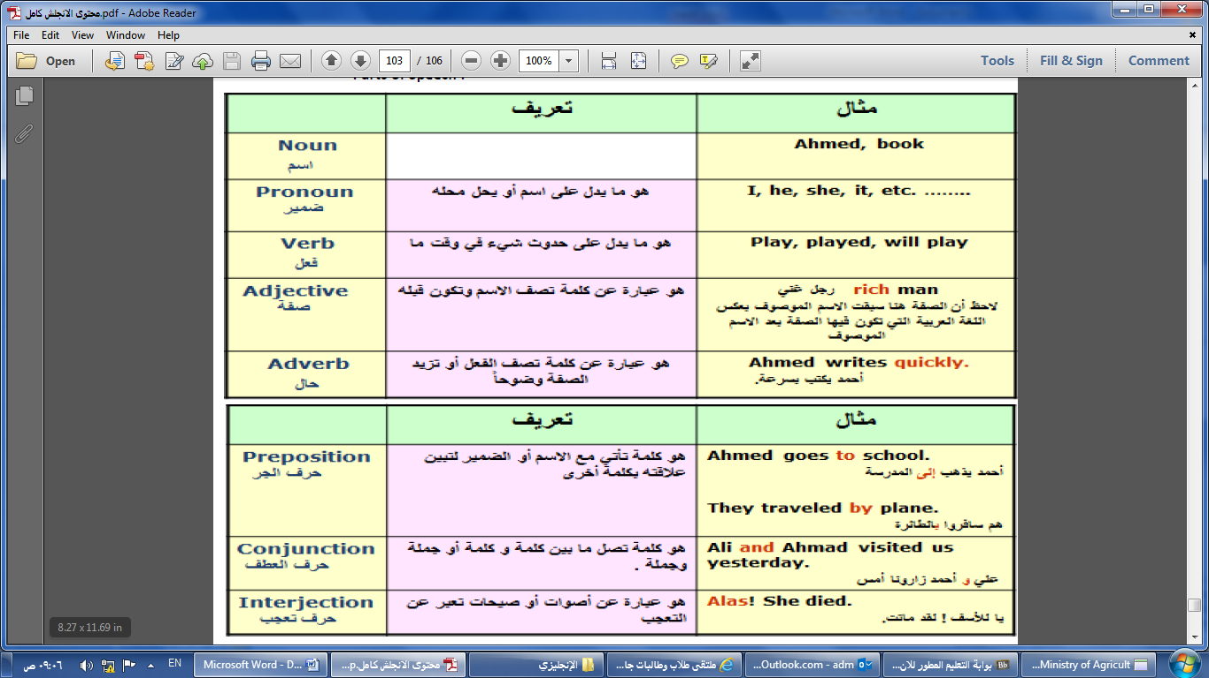
تبسيط للمحاضرة العاشرة " أقسام الكلام "

جميع الكلمات ومعانيها لمقرر اللغة الإنجليزية إدارة أعمال المستوى الثاني بتاريخ 01-07-1436هـ نبدأ بالمحاضرة الأولى
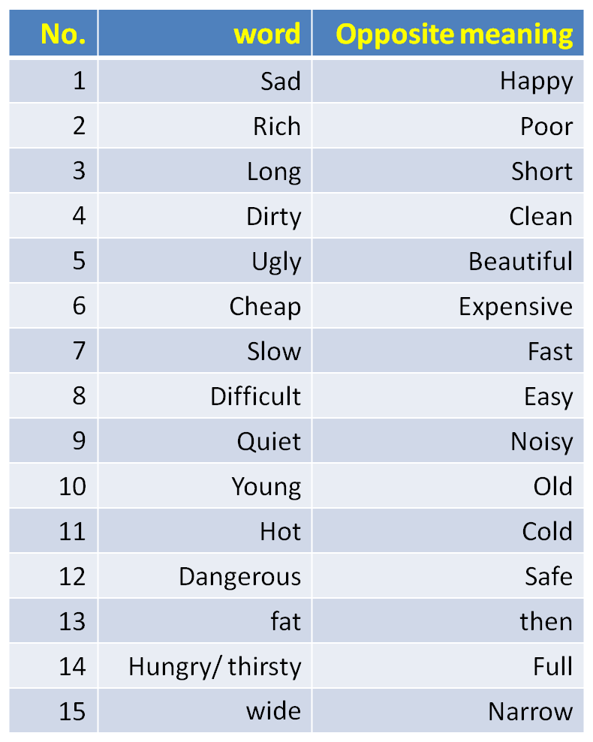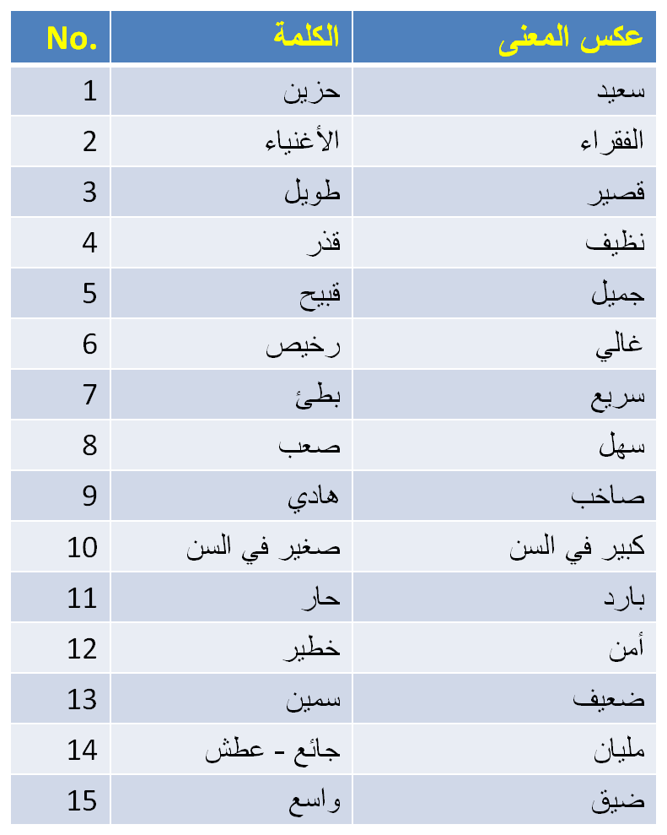
معاكس المعنى

المحاضره الثانيه
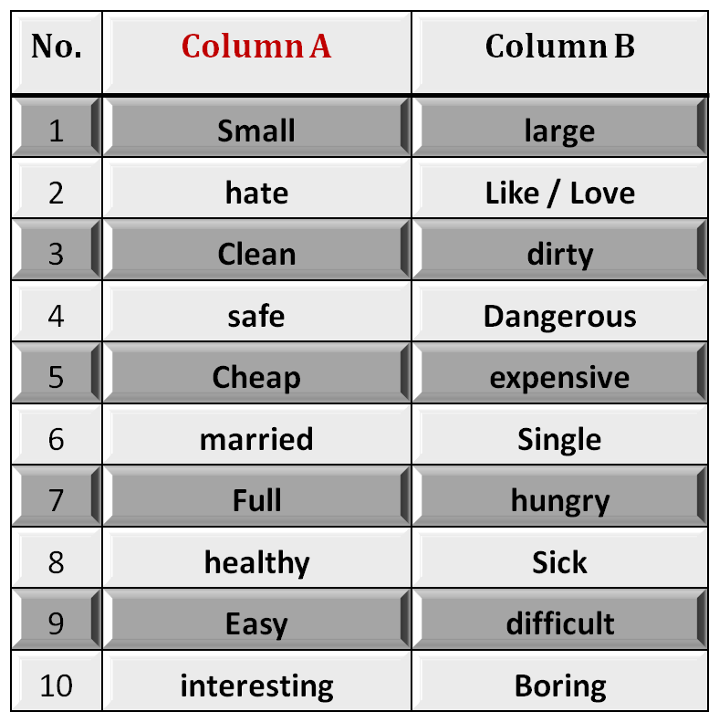
B. Identifying Opposites
Fill in each blank space with the opposite meaning
المحاضرة الثالثة
Reflexives | Possessive  صيغة الملكية | Possessive  صيغة الملكية | Object  الكائن | Subject  الموضوع | No.  الرقم
Myself | Mine | My | Me | I | 1
Himself | His | His | Him | He | 2
Herself | Hers | Her | Her | She | 3
Itself | Its | Its | It | It | 4
Yourself / yourselves | Yours | Your | You | You | 5
Ourselves | Ours | Our | Us | We | 6
themselves | theirs | their | them | They | 7
B. Demonstrative Pronouns الضمائر البرهانية
Far بعيد | Near قريب |  | No.
There هناك | Here هنا | place المكان | 1
That ذلك | This هذا | Singular المفرد | 2
Those أولئك | These هذه | Plural الجمع | 3
3. Verbs to Be الأفعال التى ستكون
After modals ( will, can, shall, Would……..etc )  بعد الشرطية (سوف – يمكن - لا يجوز- هل ..... الخ) | After has, have, had  بعد ان له – له - كان عنده | Past  الماضي | Present  الحاضر | Subject  الموضوع | No.
Be | Been | Was | am | I | 1
Be | Been | Was | is | He | 2
Be | Been | Was | is | She | 3
Be | Been | Was | is | It | 4
Be | Been | Were | are | You | 5
Be | Been | Were | are | We | 6
Be | been | Were | are | They
Meaning المعنى | Word الكلمة | No.
Write the same thing أكتب نفس الشئ | Copy نسخ | 1
Very, very good/ fantastic رائع جدا جيدجدا | Wonderful رائع | 2
Number of people in one squire mile عدد الناس في ميل ملاك واحد | Populationالسكان | 3
Having lots of people in one place وجود كثير من الناس في مكان واحد | Crowded مزدحم | 4
Fearful creature مخلوق مخيف | Monster مسخ | 5
Very bad سئ جداً | Terrible رهيب | 6
Frightened خائف | Afraid خائف | 7
Shopping centre مركز تسوق | Mall مركز تسوق | 8
Very big or large كبير أو كبير جدا | Huge ضخم | 9
Leave / give up ترك – تتخلي | Quit أستقال | 10

المحاضرة الرابعة
Meaning المعنى | Word الكلمة | No.
A place to park your car مكان ركن السيارة | garage كراج | 1
People who buy الناس الذين يشترون | customers الزبائن | 2
Money you earn in business / interest المال الذي تجنيه في إدارة الإعمال – الفائدة | profit الأرباح | 3
Buy شراء | purchase شراء | 4
Select حدد | Choose أختر | 5
Look forأبحث عن | search بحث | 6
A specialist in food اختصاصي في التغذية | gourmet خبير أطعمه | 7
Separated from others/ nobody with you منفصل من الأخرين – لا أحد معه | alone وحيد | 8
Classifications التصنيفات | Categories الفئات | 9
Opposite of difficult عكس الصعب | easy سهل | 10

المحاضرة الخامسة
5.Vocabulary Previewing ( pages 45, 50, 56,57, 61) معاينة المفردات صفحة 45-50-56-57-61
Meaning المعنى | Word الكلمة | No.
The most important things / أهم الأشياء | basics مبادئ | 1
A single state in a family history دولة واحده في تاريخ عائلي | Generation جيل | 2
A state of being husband and wife حاله من زوج وزوجه يجري | marriage زواج | 3
The normal standard مستوى عادي | average متوسط | 4
one of the two / so / واحد من الاثنين /حتى | either أما | 5
very / so / حتى /جدا | too أيضا | 6
Preparing meat on fire إعداد الحم على النار | barbecue الشواء | 7
one of the main Parts أحد الأجزاء الرئيسية | branch فرع | 8
a member of your family عضو في عائلتك | relative القريب | 9
A marriage ceremony حفل الزواج | Wedding زفاف | 10

Meaning المعنى | Word الكلمة | No.
Do things in turn with another one يعمل أشياء تباعاً بواحد أخرى | alternate البديل | 11
Discuss angrily / debate مناقشة بغضب – المناقشة | argue تجادل | 12
a short journey with food رحلة قصيرة مع الغذاء | picnic تنزه | 13
Made larger or longer جعل أطول أو أكبر | extended تمديد | 14
accent لهجة | dialect لهجة | 15
A website that belong to a person مواقع الانترنت التي تنتمي إلى شخص | blog بلوق | 16
Rejoin الانضمام | reunion جمع شمل | 17
A group of people/ players مجموعة من الناس – لاعبين | team فريق | 18
A family that follow customs عائلة تتبع العادات | Traditional family العائلة التقليدية | 19
a modern family الأسرة الحديثة | nuclear family العائلة النووية | 20

المحاضرة السابعة
xample المثال | Situation الحاله | Wh | No.
Who is in the car? _ Reena الذي هو في السيارة؟ رينا | Person شخص | Who | 1
Where is the book? – on the table أين هو الكتاب؟ على الطاولة | Place مكان | Where | 2
When did you arrive? – At 12 o’clock متى تصل؟ عند الساعة 12 ظهرا | Time الوقت | When | 3
Why will you leave? - Because/ I feel sick لماذا تركت؟ لأن / أشعر المرضى | Reason السبب | Why | 4
Whose car is that/ - its Fawaz’s السيارة الذي هو / لفواز | Owner مالك | Whose | 5
Which lecture do you prefer? – English one.  المحاضرة التي تفضل؟ اللغة الإنجليزية واحدة | Choice الاختيار | Which | 6
What did he say? – He would not come to the party  ماذا قال؟ وقال إنه لم يأت إلى الطرف | Event or thing  الحدث أو الشي | What | 7
How is your study? – It’s good كيف دراستك؟ جيده | Situation and case  الحاله | How | 8
How often do Muslims pray a day? – Five times  كيف يصلي المسلمون في كثير من الأحيان في اليوم؟ خمس مرات | Number of times  عدد المرات | How often | 9
How long does it take you to arrive? – 2 hours  كم من الوقت يلزم للوصول؟ 2 ساعة | Period فترة | How long | 10
How far is the university from your house? – 15 Kms.  كم تبعد الجامعة من منزلك؟ 15 كم | distance المسافة | How far | 11

المحاضرة الثامنة
Vocabulary Previewing ( pages 107 110/ 113 )
Adverbs الحال | Adjectives الصفات | Verbs الأفعال | Nouns الأسماء | No.
however  على أي حال | awake مستيقظا | wonder عجب | evidence الدليل | 1
 | anxious قلق | Fix المأزق | hormone الهرمون | 2
 | familiar مألوف | Happen أحدث | psychologist علم النفس | 3
 | complicated معقد | Wish الأمنية | emotions العواطف | 4
 |  | travel السفر | symbols الرموز | 5
 |  | realize أدرك | vision الرؤية | 6
 |  | Make senseأصبح مفهوما | logic المنطق | 7
 |  |  | Reason السبب | 8
 |  |  | Opinions أراء | 9

المحاضرة التاسعة
Adverbs of frequency are words used to tell us about the percentage of
الحال من التردد هي عبارة تستخدم لتخبرنا عن نسبة
frequency of the events تكرار الأحداث
approximate Percentage  النسبة المئوية التقريبية | Frequency Adverbs تردد : ظروف |  | No.
100 % | Always دائماً |  | 1
80 % | Usually عاده |  | 2
65 % | Often في كثير من الأحيان |  | 3
50 % | Sometimes أحيانا |  | 4
40 % | Seldom نادرا ما |  | 5
25 % | Rarely نادرا |  | 6
0 % | Never أبدا |  | 7
meanings المعاني |  | New words كلمات جديدة |  |  | No.
The condition we live in/ everything around  الشرط الذي نعيش فيه / كل شيء حولها |  | environment N  البيئة |  |  | 1
Problems in life/ pains  مشاكل في الحياة / الآلام |  | hardships N  المشاق |  |  | 2
a person’s age between 13 and 19  شخص في سن بين 13 و 19 |  | teenager N  المراهق |  |  | 3
A big or strong difference  وهناك فرق كبير أو قوي |  | contrast N  تباين |  |  | 4
illegal behavior like killing or stealing  السلوك غير المشروع مثل القتل أو السرقة |  | Crime N  الجريمة |  |  | 5
Love, anxiety, joy / feelings  الحب والقلق والفرح / المشاعر |  | Emotions N  العواطف |  |  | 6
A picture صورة |  | Vision N رؤية |  |  | 7
Work for free عمل مجانا |  | Volunteer V متطوع |  |  | 8
To let things/ persons free ترك الأشياء / الأشخاص مجانا |  | Release V الإفراج |  |  | 9
To get ready للحصول على استعداد |  | Prepare V إعداد |  |  | 10
Take things to destination / hand on  نأخذ الأمور إلى الوجهة / اليد على |  | Deliver V نقل |  |  | 11
Well-known معروف |  | Famous Adj الشهيرة |  | 12
Being without any people around  يجري دون أي الناس في جميع انحاء |  | Lonely Adj وحيدا |  | 13
Very hard / strong من الصعب جدا / قوي |  | Tough Adj صارم |  | 14
Happiness or enjoyment السعادة أو التمتع |  | Fun Adj المرح |  | 15
quickly بسرعة |  | Fast Adj سريع |  | 16
Look after الاعتناء |  | Take care of PV رعاية |  | 17

المحاضرة العاشرة
الفصل السابع- الثامن
Common Adjectives page 161 الصفات المشتركة صفحة 161
opposites  الأضداد | Adjectives الصفات | No. | Opposites  الأضداد | adjectives الصفات | No.
Bad سيئ | Good جيد | 11 | Ugly قبيح | Beautiful جميل | 1
Sad حزين | Happy سعيد | 12 | Small صغير | Big كبير | 2
Small صغير | Large كبير | 13 | Little قليل | Much كثير | 3
Short قصير | Long طويل | 14 | Interesting  مثير للاهتمام | Boring ممل | 4
Quiet هادئ | Noisy صاخبة | 15 | Expensive غالي | Cheap رخيص | 5
New / young جديد/الشباب | Old العمر | 16 | Dirty قذر | Clean نظيف | 6
Rich أغنياء | Poor الفقراء | 17 | Hot حار | Cold الباردة | 7
Sour حامض | Sweet حلو | 18 | Safe أمنه | Dangerous خطير | 8
weak ضعيف | Strong قوي | 19 | Wet رطب | Dry جافه | 9
slow بطيئ | fast سريع | 20 | Difficult / hard  صعب/ثابت | Easy سهل | 10

Vocabulary Previewing ( pages 147/ 150/ 152 /160) معاينة المفردات صفحة 147-150-152-160
Meanings المعاني | New words الكلمات الجديدة | No.
Very beautiful جميل جدا | Attractive ( Adj ) جذاب | 1
Special food for sick or for slimming  خاصة المواد الغذائية لمريض أو لالتخسيس | Diet ( N ) الحمية | 2
Not cooked غير مطبوخ | Raw (Adj ) خام | 3
thin in an attractive way رقيقة بطريقة جذابة | Slim ( Adj ) بسيط | 4
Win or get something الفوز أو الحصول على شيء | Gain ( V) المكسب | 5
Meet or unite تلبية أو توحد | join ( V ) الموصل | 6
Fat – the opposite of slim or thin  الدهون -- عكس ضئيلة أو رقيقة | Overweight ( Adj)الوزن الزائد | 7
during خلال | While ( conj) بينما | 8
Do / succeed/ have a job تفعل / النجاح / لديك وظيفة | Work ( V) العمل | 9
a small or light meal between main meals  وجبة صغيرة أو خفيفة بين الوجبات الرئيسية | Snack ( N) الوجبة الخفيفة | 10
الحرارة بالنارHeat with fire | خبز Bake ( V) | 11
الحرارة في المياه Heat in water | الغليانBoil ( V) | 12
الحرارة في النفطHeat in oil | صغار السمك Fry ( V) | 13
القديمة ، ورائحة كريهة وسيئةOld, smelly and bad | مقرفDisgusting ( adj) | 14
لطيفة للغاية الذوق Very pleasant taste | لذيذ Delicious ( adj) | 15
وبصرف النظر عنApart from | ماعدا Except ( Conj) | 16

المحاضرة الثانية عشر
معانيها meanings | الكلمات الجديدة New words | No.
انواع الكائنات الحية Kinds of living things | انواع (اسم)Species ( N ) | 1
طريقة التصرف Way of acting | سلوك (اسم) behavior ( N ) | 2
اصغر جزء في النبات The small hard part of a plant | بذور (اسم) seeds (N) | 3
Character / qualities and features of a person  شخصية / الصفات و الميزات للشخص | شخصية (اسم) personality ( N) | 4
A building where old things are shown  مبنى حيث تعرض فيه الاشياء القديمة | متحف (اسم) museum ( N) | 5
شاطئ البحر او المحيط / ضفه Sea or ocean beach/ shore | ساحل (اسم) coast ( N) | 6
عد او قال 1,2,3....... Calculate or say 1, 2, 3……. | عد (فعل) Count ( V ) | 7
Be impossible to see / stop existing  يكون مستحيل ان يرى / توقف عن الوجود | اختفى (فعل) Disappear ( V ) | 8
يعجب بـ او يحب like | فضل (فعل) Prefer ( V ) | 9
ان يكون سعيدا في فعل شيء ما To be happy in doing something | استمتع (فعل) Enjoy ( V ) | 10
ان ينتقل من مكان الى اخر To move from a place to another | سافر (فعل) Travel ( V) | 11
شعور بعدم السعاده Feel uninterested | ضجر (صفة) bored (Adj) | 12
بارع جدا Very clever | ذكي (صفة) Intelligent ( Adj) | 13
مهموم او غير سعيد Anxious or unhappy | قلق (صفة) Worried ( adj) | 14
تعليق بطريقة نكتيه Comment in a joking way | سخرية (اسم) Irony ( N ) | 15
مع بعضهم البعض / عكس التجزئه With each other/ opposite of apart | معا (حال)together ( adv ) | 16

المقارنات
جـ - اذا كانت الصفة غير منتظمة , الصفات ستكون كالتالي C. If the adjective is irregular, the adjective will be as the following:
صيغة المقارنة Comparative form | الصفة غير المنتظمة Irregular Adjective | No.
افضل من Better than | جيد good | 1
أسوء من Worse than | سيء bad | 2
اكثر من More than | كثير للمعدود many | 3
اكثر من More than | كثير لغير المعدود much | 4
اقل من Less than | قليل little | 5
جـ - اذا كانت المقارنة بين شيء ومجموعة نحولها كالتالي :
صيغة التفضيل superlative form | الصفات غير المنتظمة Irregular adjective | No.
الافضل The best | جيد Good | 1
الاسوء The worst | سيء Bad | 2
الاكثر The most | كثير للمعدود Many | 3
الاكثر The most | كثير لغير المعدود Much | 4
الاقل The least | قليل little | 5

تمّ هذا عمل الملخص بواسطة wael_212

لا تنسونا من الدعاء

